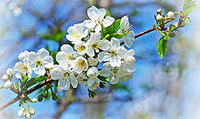ВЕСНА
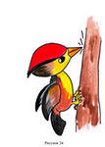
***
Пальцы складываем щепоткой. Качаем ими.
Стучат всё громче дятлы,
Синички стали петь.
Ладони сомкнуты «ковшом», поднимаем руки вверх, раскрываем ладони, боковые части остаются прижатыми, пальцы растопырены.
Встаёт пораньше солнце,
Чтоб землю нашу греть.
Движения повторяются.
Встаёт пораньше солнце,
Чтоб землю нашу греть.
Бегут ручьи под горку,
Растаял весь снежок,
Выполняем руками волнообразные движения (пальцы выпрямлены, сомкнуты, ладони повёрнуты вниз).
А из-под старой травки
Ладони сомкнуты «ковшом».
Уже глядит цветок...
Ладони раскрываются, боковые стороны рук соединяются, пальцы раскрыты, полусогнуты (чашечка цветка).
А из-под старой травки
Уже глядит цветок.
Движения повторяются.
Раскрылся колокольчик.
Руки стоят на коленях, опираясь на пальцы постепенно разжимаются, свободно расслаблены (чашечка колокольчика).
Динь-динь, звенит тихонько, локти. Пальцы сжаты в кулак.
В тени там, где сосна,
Качаем кистями рук в разные стороны, проговаривая «динь-динь».
Динь-динь, пришла весна.
Динь-динь, звенит тихонько,
Динь-динь, пришла весна.

***
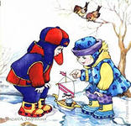Наступила весна, Делаем руками «фонарики».
Нам тепло принесла.
Побежали ручьи, Волнообразные движения руками.
Заболтали они.
Сугробы осели Опустить руки вниз.
И потемнели…
Весёлые капели песенки запели. Изображать пальчиками брызги.
Солнце по небу гуляет, Плавно руки вверх.
Тоже песни распевает. Качаем руками.
Пробудился медведь
И давай реветь.
Птички не зевают,
Ему подпевают.
До чего же хороша Хлопки в ладоши.
Наша матушка Весна!!
«КУКУШКА» 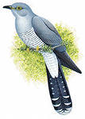

Зовёт зверей кукушка: «Зовут к себе».
«Довольно, сони, спать! Грозят пальцем.
Весна пришла к нам в гости, Отводят руки в стороны.
Давно пора вставать!» Трут глаза, потягиваются.
Ку-ку! Ку-ку! «Клювики».
Старается она. «Пружинка» с поворотом.
Ку-ку! Ку-ку!
Пришла уже весна! «Пружинка» с поворотом.

***
Начинается весна: Изображать пальчиками «брызги».
Кап-кап, кап-кап.
С крыш закапала вода:
Кап-кап, кап-кап!
Даже добрый Снеговик Наклоны вниз, опуская плечи.
Весь осел и весь поник.
Слёзы льёт из-под ведра, Собирают «слёзы» в ладонь.
Да, да, да. 3 хлопка.

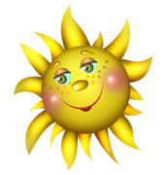
«СОЛНЫШКО И ДЕТИ»
А уж ясно солнышко припекло Плавно руки вверх.
И повсюду золото разлило. Шевелить пальцами, руки вниз.
Ручейки на улице всё журчат! Качать руками вправо-влево.
Журавли курлыкают и летят…»Клювики»- кивают.
Расцвели подснежники да в леске, Две ладони в бутончик – раскрывают.
Скоро всей земелюшке быть в венке. Надевают «венки».
Ой, солнышко-батюшка, угоди, Правую руку вверх, шевелить пальцами.
А землица-матушка, уроди! Наклонить корпус, как-бы поглаживая землю.

***
Посадили зёрнышко, Ведущий кладёт в ладони всем детям «зёрнышко».
Выглянуло солнышко.
Солнышко, свети - свети! Кисти сжимаем и разжимаем по очереди.
ладони вместе, руки двигаются вверх.
Зёрнышко, расти - расти!
Появляются листочки, Ладони соединить, пальцы по очереди соединяются с большим пальцем на двух руках одновременно.
Распускаются цветочки. Кисти сжимаем и разжимаем по очереди.

***
Здравствуй, солнце золотое! Круговые движения на подушечке пальчика с последующим загибанием пальчика.
Здравствуй, небо голубое!
Здравствуй, вольный ветерок!
Здравствуй, маленький дубок!
Мы живём в родном краю, Кулачок сжимают и разжимают.
Всех я вас - люблю!
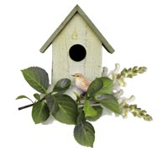
«СКВОРЕЧНИК»
Ладошки вертикально поставлены друг против друга, мизинцы прижаты (как лодочка), а большие пальцы загнуты внутрь.
Скворец в скворечнике живёт
И песню звонкую поёт.
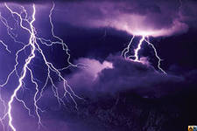
«ГРОЗА»
Капли первые упали,
(слегка постучать двумя пальцами каждой руки по столу)
Пауков перепугали.
(внутренняя сторона ладони опущена вниз;
пальцы слегка согнуть и, перебирая ими,
показать, как разбегаются пауки)
Дождик застучал сильней,
(постучать по столу всеми пальцами обеих рук)
Птички скрылись средь ветвей.
(скрестив руки, ладони соединить тыльной стороной;
махать пальцами, сжатыми вместе).
Дождь полил как из ведра,
(сильнее постучать по столу всеми пальцами обеих рук)
Разбежалась детвора.
(указательный и средний пальцы обеих рук бегают по столу,
изображая человечков; остальные пальцы прижаты к ладони).
В небе молния сверкает,
(нарисуйте пальцем в воздухе молнию)
Гром все небо разрывает.
(барабанить кулаками, а затем похлопать в ладоши)
А потом из тучи солнце
(поднять обе руки вверх с разомкнутыми пальцами)
Вновь посмотрит нам в оконце!
«РАДУГА» 
Гляньте: радуга над нами,
Нарисовать рукой над головой полукруг (маховое движение).
Над деревьями,
Руки поднять вверх, пальцы разомкнуты.
Домами,
Руки сложены над головой крышей.
И над морем, над волной,
Нарисовать волну рукой.
И немножко надо мной.
Дотронуться до головы.
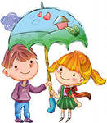
***
Дождик, дождик, кап-кап-кап, На ладошку «капли».
Мокрые дорожки.
Нам нельзя идти гулять. Пальчиком грозят.
Мы промочим ножки.
Выйди, выйди солнце. Зовут солнце ладошкой.
Выгляни в оконце. Окошко из ладошек делают.
Выйди, выйди солнышко Хлопают в ладошки.
Мы посеем зернышко.
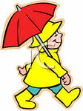
«ДОЖДЬ»

Дождь, дождь! Надо нам «Дождь».
Расходиться по домам.
Гром! Гром, как из пушек, Хлопки.
Нынче праздник у лягушек.
Град! Град! Сыплет град! Кулачками поколачивание.
Все под крышами сидят.
Только мой братишка в луже Волнообразные движения кистями рук.
Ловит рыбу нам на ужин.

ОСЕНЬ

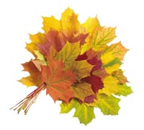
«ОСЕННИЕ ЛИСТЬЯ»

Зашумела листьями осень золотая,
Закружила в воздухе, весело играя.
Вот листок берёзы, вот листок рябины,
Вот листочек тополя, вот листок осины.
А кленовый листок наш под ноги сразу лёг.
Только ёлочки стоят, ронять иголки не хотят.

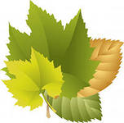

«ОСЕННИЕ ЛИСТОЧКИ»

Мы, листики осенние, Дети выполняют движения в соответствии с
На веточках сидели, текстом.
Дунул ветер – полетели.
И на землю сели.
Ветер снова набежал
И листочки все поднял,
Повертел их, покрутил
И на землю опустил.
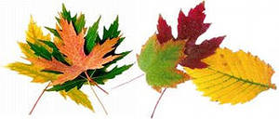
«ОСЕННИЕ ЛИСТЬЯ»
Раз, два, три, четыре, пять, (Сжимать и разжимать кулачки).
Будем листья собирать.
Листья берёзы, листья рябины, (Загибать пальчики, начиная с большого).
Листья тополя, листья осины,
Листики дуба мы соберём. (Сжимать и разжимать кулачки).
Маме осенний букет отнесём.(Вытянуть вперёд ладошки).

«ЛИСТЬЯ» 
Листья жёлтые летят и под ножками шуршат.
(руки сверху вниз опускаются, ладони поворачиваются, изображая падающие листья)
Вшик, вшик, вшик. Вшик, вшик, вшик
(шаркаем ладонью об ладонь)
Листья жёлтые летят и под ножками шуршат
Вшик, вшик, вшик. Вшик, вшик, вшик. (шаркаем ножками)
Листья жёлтые летят и под ножками шуршат
Вшик, вшик, вшик. Вшик, вшик, вшик.
(указательные пальцы шаркают друг об друга).

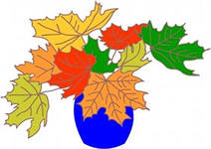

«ОСЕННИЙ БУКЕТ»

Пошли пальчики гулять, Пробегают пальчиками по бёдрам к коленям
Стали листья собирать:
Красный листик, жёлтый листик… Поочерёдно прикасаются подушечками пальцев, начиная с указательного, к большому.
А потом давай считать:
Один, два, три, четыре, пять! Поочерёдно загибают пальцы на одной руке.
«НОЖКИ» 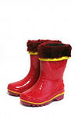

Нарядили ножки (поочерёдно поглаживать одной рукой другую)
В новые сапожки.
Вы шагайте, ножки, (шагать пальчиками по столу)
Прямо по дорожке.
Вы шагайте - топайте, (постукивать пальчиками)
По лужам не шлёпайте, (погрозить пальчиком)
В грязь не заходите,
Сапожки не рвите.


«ЯБЛОНЬКА»
У дороги яблонька стоит, Руки сплести над головой, пальцы разжаты.
На ветке яблочко висит. Сложить запястья вместе.
Сильно ветку я потряс, Руки над головой, движения вперёд-назад.
Вот и яблочко у нас. Ладони перед грудью, имитируют, что держат
В сладко яблочко вопьюсь, яблочко.
Ах, какой приятный вкус. Соединить запястья, ладони развести.
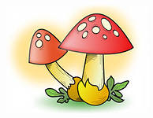
«ТОП-ТОП»

Топ-топ! Удары по коленям.
Пять шагов! Правую руку вперёд, выпрямив пальцы.
В кузовочке пять грибов. Левую руку ----------------
Мухомор красный – Грозим указательным пальцем правой руки.
Гриб опасный.
А второй – волнушка. Дотронуться рукой до мочки уха.
Розовое ушко.
Третий гриб – лисичка, Дотронуться рукой до «косы» сзади головы.
Рыжая косичка.
А четвёртый – сморчок, Имитация поглаживания бороды.
Бородатый старичок.
Пятый гриб – белый,
Ешь его смело!

***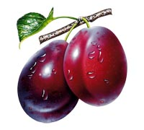
Палец Толстый и Большой Загибают пальчики по очереди.
В сад за сливами пошёл.
Указательный с порога
Показал ему дорогу.
Палец Средний - самый меткий,
Он сбивает сливы с ветки.
Безымянный подаёт,
А Мизинчик-господинчик
В землю косточки кладёт.
***
Этот пальчик - апельсин, Круговые движения на подушечке пальчика с
Он, конечно, не один. последующим загибанием пальчика.
Этот пальчик - слива,
Вкусная, красивая.
Этот пальчик - абрикос.
Высоко на ветке рос.
Этот пальчик - груша
Просит: «Ну-ка, скушай!»
Этот пальчик-ананас,
Фрукт для вас и для нас.

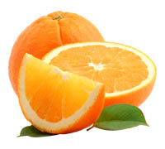
***
Мы делили апельсин. «Рубят» ладошками.
Много нас, а он один. Руки разводят в стороны. Показывают один пальчик.
Эта долька для ежа. Круговые движения на подушечке пальчика с
Эта долька для чижа. последующим загибанием пальчика.
Эта долька для утят.
Эта долька для котят.
Эта долька для бобра.
А для волка кожура… Кулачки сжимают.
Он сердит на нас. Беда! Ручки под щёчки.
В домик прячемся - сюда! Глазки закрывают.

***
Мы делили апельсин - Ладошка плотно сжата в кулачок.
Много нас, а он один! Потрясли кулачком, показали «апельсинку».
Эта долька для Иринки! Отгибаем мизинец.
Эта долька для Маринки! Отгибаем безымянный.
Эту дольку дам Роману! Отгибаем средний.
Эту дольку съел Сергей! Отгибаем указательный.
А последнюю - Андрей! Отгибаем большой.
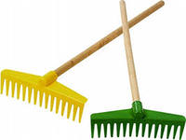
«ГРАБЛИ»

Ладонь вниз, пальчики согнуты, «гребут».
Листья падают в саду,
Я их граблями сгребу.

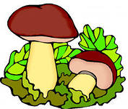

«НОЖКИ, НОЖКИ, ГДЕ ВЫ БЫЛИ?»

- Ножки, ножки, где вы были?
- За грибами в лес ходили.
- А вы, ручки, помогали?
- Мы грибочки собирали.
- А вы, глазки, помогали?
- Мы искали да смотрели,
все пенечки оглядели.
Вот и Ванечка с грибком,
С подосиновичком.

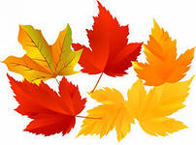

***
Осень, осень, Трём ладошки друг о друга.
Приходи! Зажимаем кулаки по очереди.
Осень, осень, Трём ладошки друг о друга.
Погляди! Ладони на щёки - плавное движение ладонями.
Листья жёлтые кружатся, Ладони гладят по коленям.
Тихо на землю ложатся. Сжимаем и разжимаем кулаки по очереди.
Солнце нас уже не греет,
Ветер дует все сильнее, Синхронно наклоняем руки в разные стороны.
К югу полетели птицы, «Птица» из двух скрещенных рук.
Дождик к нам в окно стучится. Барабанить пальцами тo по одной, то по другой ладони.
Шапки, куртки надеваем Топаем ногами.
И ботинки обуваем Ладони стучат по коленям.
Знаем месяцы:
Сентябрь, и Октябрь, и Ноябрь. Кулак, ребро, ладонь.



«ОСЕННИЙ ВЕТЕР»

Ветер воет: «У-у-у, Подуть на пальцы и медленно пошевелить ими.
Листья с веток оборву.»
Ветер листики сдувает. Сильнее подуть на пальцы и сильнее пошевелить ими.
Их он по ветру гоняет Переворачивать ладошки.
Я листочки подмету «Подмести».
Я порядок наведу.

***
Ветер по лесу летал, Плавные движения руками.
Ветер листики считал. Загибают пальчики.
Вот - дубовый, вот - кленовый,
Вот - рябиновый, резной.
Вот - с берёзки, золотой.
Вот - последний лист с осинки
Ветер бросил на тропинку. Положить ладошки на коленки.

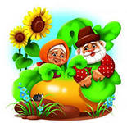 «РЕПКА»
Репку мы сажали («роете» пальчиками в детской ладошке лунку),
Репку поливали (показываете пальчиками, как льётся вода из лейки),
Вырастала репка (показываете, как растёт, выпрямляете постепенно пальчики)
Хороша и крепка (оставьте ладони открытыми, а пальцы согните как крючочки)!
Тянем-потянем (крючочки левой и правой руки сцепляются и тянут - каждый в свою сторону),
Вытянуть не можем (потрясли кистями рук),
Кто же нам поможет (прибегают по очереди все герои сказки и помогают тянуть)?
Тянем-потянем, тянем-потянем!
Ух (расцепили руки, потрясли кистями)!
Вытянули репку.

«КОРЗИНКА» 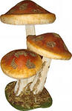
Ладони на себя, пальчики переплетаются и локотки разводятся в стороны. Ладони как бы разъезжаются, и между пальцами образуются зазоры. Большие пальчики образуют ручку.
В лес корзинку я беру
И грибы в неё кладу.

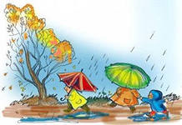
***
Сколько знаю я дождей? Хлопают в ладошки.
Сосчитайте поскорей.
Дождик с ветром, Дуют на ладошки перед собой.
Дождь грибной,
Изображают ладошками «гриб», одна ладонь горизонтально, а другая вертикально.
Дождик с радугой-дугой, Проводят рукой дугу перед собой.
Дождик с солнцем, Пальчики перед собой растопырены в разные стороны.
Дождик с градом, По коленочкам пальчиками стучат.
Дождик с рыжим листопадом. «Фонарики» сверху вниз.

ЗИМА
«СНЕЖИНКИ» 
Ла-ла-ла, ла-ла-ла, Одноимённые пальцы рук соединить подушечками в
Туча по небу плыла. форме шара.
Вдруг из тучи над землёй «Фонарики» - сверху – вниз.
Полетел снежинок рой. Подуть на кисти рук.
Ветер дунул, загудел, «Фонарики» снизу вверх.
Рой снежинок вверх взлетел.
Ветер с ними кружится. «Фонарики», попеременно скрещивая руки.
Может быть, подружится.

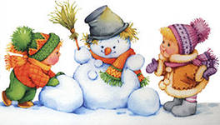
* * *
(Загибаем пальчики по одному).
Раз, два, три, четыре, пять
(«Идём» по коленям указательным и средним пальчиками)
Мы во двор пошли гулять.
(«Лепим» комочек двумя ладонями)
Бабу снежную лепили,
(Крошащие движения всеми пальцами)
Птичек крошками кормили,
(Ведём указательным пальцем правой руки по ладони левой руки)
С горки мы потом катались,
(Кладём ладошки на колени то одной стороной, то другой)
А ещё в снегу валялись.
(Отряхиваем ладошки)
Все в снегу домой пришли.
(Движения воображаемой ложкой, руки под щёки)
Съели суп и спать легли.

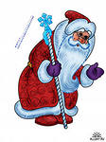***
Ветер тучу-мельницу
Крутит во весь дух (крутим ручками, словно мельница),
И на землю стелется
Белый-белый пух (встряхиваем ладошки).
Закрывайте окна,
Закрывайте двери (соединяем ладошки вместе).
Закрывайте уши (закрываем ушки),
Закрывайте нос (закрываем нос).
Ходит, бродит по дорогам
Старый дедушка Мороз (ходим указательным и средним пальцами)
Щиплет уши, щиплет нос,
Щиплет щёчки дед Мороз (щипаем названные части тела).
***
Маша варежку надела.
Ой, куда я пальчик дела? (загибаем большой палец)
Нету пальчика, пропал,
В свой домишко не попал.
Маша варежку сняла.
Поглядите-ка, нашла! (высовываем пальчик)
Ищешь, ищешь, не найдёшь.
Здравствуй, пальчик (пальчик здоровается, кивает),
Как живёшь?

***
Посмотри: на нашей ёлке (сложить ладошки вместе)
Очень колкие иголки.
От низа до макушки (показываем низ и верх)
Висят на ней игрушки -
Звёздочки и шарики, (сложить две руки, словно шарик)
Яркие фонарики (крутим фонарики).
***
Копаю, копаю лопаткой снежок (имитируем движения),
Построю из снега домок-теремок (над головой из ладошек делаем крышу).
И окна, и двери я вырублю в нём,
Почищу дорожки, посыплю песком.
А зайке скажу: «Приходи ко мне жить!
Мы будем, зайчишка, с тобою дружить!»
***
Белый пух, снежный пух,
Всё-всё-всё в пуху вокруг.
Пух на шапках (показываем на названные вещи),
Пух на шубках,
Пух на бровках,
Пух на губках.
Как щекотно - ух! (щекочем талию)
Кто щекочет - пух!

«ЁЛОЧКА»
Ёлочка, ёлочка, Соединяют ладони под прямым углом над головой.
Колкая иголочка. Показывают указательные пальчики.
Протянула веточки. Вытягивают руки вперёд.
На веточках – конфеточки, Соединяют в кольцо большие и указательные пальцы.
Маленький грибок, Пальцы одной руки сжимают в кулак и прикрывают его сверху ладонью другой.
Рядом колобок, Прижимают кулаки друг к другу.
И сверкают шарики, «Фонарики».
Яркие фонарики.

****
Изобразить ёлку как сказано в потешке.
Ёлка быстро получается,
Если пальчики сцепляются.
Локотки ты подними,
Пальчики ты разведи.
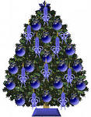

«НАРЯЖАЕМ ЁЛКУ»
Раз, два, три, четыре, пять – Поочерёдно соединяют подушечки пальцев обеих рук, начиная с большого.
Будем ёлку наряжать. Соединяют ладони над головой «домиком» и разводят руки в стороны.
Мы повесим шарики, Соединяют подушечки пальцев обеих рук, образуя шарик.
Яркие фонарики, «Фонарики».
Весёлого Петрушку Показывают руками длинный нос.
И разные игрушки: Вытягивают ладони вперёд.
И мишку-шалунишку, Показывают «мишкины» лапы и покачиваются из стороны в сторону.
И заиньку-трусишку. Прикладывают раскрытые ладони к голове.
Потом всех за руки возьмём Берутся за руки.
И хоровод свой заведём. Встают в круг.
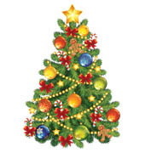
«ЁЛОЧКА»
Перед нами ёлочка: Пальцы рук переплетены из больших пальцев – верхушка ёлочки.
Шишечки, иголочки. Кулачки, указательные пальцы выставлены.
Зайчики и свечки, «Ушки». «Шарики» из пальцев вверх, вниз.
Звёзды, человечки. Ладони сложены, пальцы расправить: средние и указательные пальцы стоят на коленях.
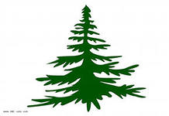
«ЁЛКА»
Ладони на себя, пальчики пропускаются между собой (ладони под углом друг к другу). Пальчики выставляются вперёд. Локотки к корпусу не прижимаются.
Весной цветёт,
Летом плод даёт,
Осенью не увядает,
Зимой не умирает.
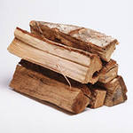
«ДРОВА».
Мы сейчас дрова распилим.
Раз-два, раз-два.
Будут на зиму дрова,
Раз-два, раз-два.

***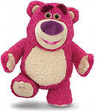
Как на горке снег, снег, Встают на носочки, руки вверх.
И под горкой снег, снег, Приседают.
И на елке снег, снег, Встают, руки в стороны.
И под ёлкой снег, снег, Обхватывают себя руками.
А под ёлкой спит медведь, Качаются из стороны в сторону, руки согнутые в локтях, перед грудью, ладони от себя.
Тише, тише, не шуметь Пальчик к губам, шёпотом.
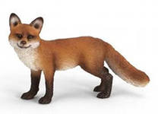
***
Осторожная лисица
Подошла к ручью напиться.
Наклонилась - а вода
Неподвижна и тверда.
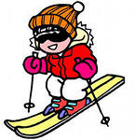
«ЛЫЖНИК»
Утром на лыжах кататься пошли, «Едем» скользящими движениями по
Быстро до леса на лыжах дошли. коленям.
Время к обеду - весь лес обошли.
Дружно на лыжах домой мы пришли.

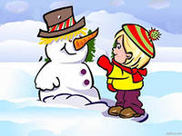
***
Пришла зима, Трём ладошки друг о друга.
Принесла мороз. Пальцами массажируем плечи, предплечья.
Пришла зима, Трём ладошки друг о друга.
Замерзает нос. Ладошкой массажируем кончик носа.
Снег, Плавные движения ладонями.
Сугробы, Кулаки стучат по коленям попеременно.
Гололёд. Ладони шоркают по коленям разнонаправленно.
Все на улицу - вперёд! Одна рука на колени ладонью, вторая рука согнута в локте, кулак (меняем).
Тёплые штаны наденем, Ладонями проводим по ногам.
Шапку, шубу, валенки. Ладонями проводим по голове, по рукам, топаем ногами.
Руки в варежках согреем
И завяжем шарфики.
Зимний месяц называй! Круговые движения ладонями одной руки вокруг другой ладони.
Декабрь, Январь, Февраль.

***
Мы слепили снежный ком, «Лепим снежки».
Ушки сделали потом. Приставить раскрытые ладони к голове («ушки»).
И как раз вместо глаз Указательными пальцами слегка прикасаться к
Угольки нашлись у нас. уголкам глаз.
Кролик вышел как живой! Поджать руки к груди, кисти опущены.
Он с хвостом и головой! Рукой показать «хвост», положить обе ладони на голову.
За усы не тяни - Погрозить пальцем.
Из соломинок они! Развести руки от носа в стороны.
Длинные, блестящие,
Точно настоящие. Покачать головой.
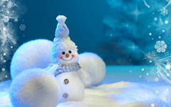
«СНЕЖОК»
Раз, два, три, четыре, (загибать пальчики)
Мы с тобой снежок слепили
(лепить, меняя положение ладоней)
Круглый, крепкий, очень гладкий.
(показывают круг, гладят ладони друг о друга)
Раз - подбросим, («подбросить», посмотреть вверх)
Два - поймаем. («ловят», приседают)
Три - уроним (встают, «роняют»)
И … сломаем! (топают)


***
Трата - та, трата - та, Лепим комочки.
Рада снегу детвора,
Трата - та, трата - та, Круговые движения.
Лепим мы снеговика,
Мы на ком, поставим ком.
Глазки подведём, Показывают глазки.
Нос - морковку вставим, Носик показывают.
Шапочку найдём. Шапочку на голове показывают.
Вот какой снеговичок, Ручки на пояс, наклоны в стороны.
Белый, снежный толстячок.

«МОРОЗ» 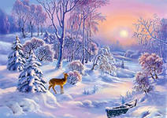

Вышел на просторы погулять мороз. 2 хлопка в ладоши, 2 хлопка по коленям.
Белые узоры в косах у берёз. Плавные движения ладонями.
Снежные тропинки, голые кусты.
Падают снежинки тихо с высоты. Постепенно опускают руки вниз.
В белые метели, утром до зари, «Фонарики» сверху вниз.
В рощу прилетели стайкой снегири.
***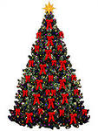

Наступает Новый год! Хлопаем в ладоши.
Дети водят хоровод. Кисти сцеплены пальцами, руки вытянуты, кисти внутрь - наружу. Трём друг об друга ладони.
Висят на ёлке шарики, Поочерёдно соединяем пальцы на двух руках, образуя шар.
Светятся фонарики. Фонарики.
Вот сверкают льдинки, Сжимать и резко разжимать кулаки по очереди.
Кружатся снежинки. Легко и плавно двигать кистями.
В гости дед Мороз идёт, Пальцы шагают по коленям или по полу.
Всем подарки он несёт.
Чтоб подарки посчитать, Хлопаем по коленям или по полу, одна рука - ладонью, другая - кулаком, а затем меняем.
Будем пальцы загибать:
1, 2, 3, 4, 5, 6, 7, 8, 9, 10. По очереди массажируем каждый палец.

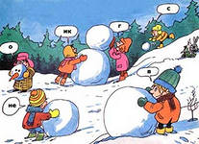

***

Давай, дружок, смелей, дружок, Идут по кругу, изображая, будто катят перед собой
Кати по снегу свой снежок. снежный ком.
Медленно приседают.
Он превратится в снежный ком, «Рисуют» руками большой круг.
И станет ком снеговиком. «Рисуют» снеговика из трёх комков.
Его улыбка так светла! Широко улыбаются.
Два глаза, шляпа, нос, метла. Показывают глаза, правой ладошкой, дотрагиваются до носа, прикрывают голову.
Но солнце припечёт слегка - Разводят руками, пожимают плечами.
Увы! - и нет снеговика.

«МОРОЗУШКА-МОРОЗ» 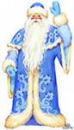

Морозушка-мороз, Обе руки протягивают вперёд.
Не тяни домой за нос, Тянут себя за кончик носа.
Не студи, не балуй, Грозят пальцем.
Иди окна разрисуй! Отгоняют мороз кистями рук (4раза).

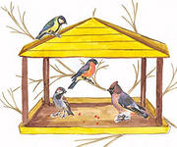 «КОРМУШКА»
Сколько птиц к кормушке нашей Ритмично сжимают и разжимают
Прилетело? Мы расскажем. пальцы.
Две синицы, воробей, Загибают по одному пальчику.
Шесть щеглов и голубей,
Дятел в пёстрых пёрышках:
Всем хватило зёрнышек. Сжимают и разжимают кулачки.
«МЫ ПОВЕСИМ ШАРИКИ» 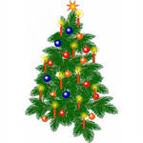
Мы повесим шарики, (соединяем пальчики по очереди в кружочки)
А потом фонарики, (фонарики)
А потом ещё дождинки, (указ. пальчиками рисуем сверху вниз)
Не забудем про снежинки. (раскрытые ладошки)
Рыбки золочёные, (две ладошки вместе)
Огоньки весёлые, (солнышко)
Набросаем мишуру, (по очереди плавные движения рук)
Продолжаем мы игру. (хлопаем в ладоши)

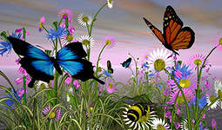ЛЕТО

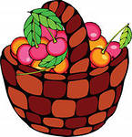 «ЯГОДКИ»
(Чуть приподнимите перед собой руку, так чтобы расслабленная кисть оказалась приблизительно на уровне лица. Пальчики расслаблены, свисают вниз)

С ветки ягодки снимаю
(Пальцами другой руки поглаживаете каждый пальчик от основания до самого кончика, как будто снимая с него воображаемую ягодку)
И в лукошко собираю.
(Обе ладошки складываете перед собой чашечкой)
Будет полное лукошко.
(Одну ладошку, сложенную лодочкой, накрываете другой также сложенной ладошкой)
Я попробую немножко.
Я поем ещё чуть-чуть.
(Одна сложенная ладошка имитирует лукошко, другой рукой достаём воображаемые ягодки и отправляем их в рот)
Лёгким будет к дому путь!
(Имитируя ножки, средний и указательный пальчики на обеих руках «убегают» как можно дальше)


«СОЛНЫШКО»

Утром солнышко встаёт выше, выше, (руки высоко вверх).
Ночью солнышко зайдёт ниже, ниже. (руки вниз).
Хорошо-хорошо солнышку живётся,
(делаем ручками фонарики.)
И нам вместе с солнышком весело живётся
(хлопаем в ладоши).

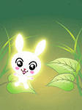 «СОЛНЕЧНЫЙ ЗАЙЧИК»

Я всегда со светом дружен, Руки в стороны.
Если солнышко в окне,
Я от зеркала, от лужи
Пробегаю по стене Бег на месте.
Прыг-скок, прыг-скок, Прыгают.
Со стены на потолок, Руки в стороны.
С потолка в оконце, Руки вверх.
Я – подарок солнца. Руки вперёд.
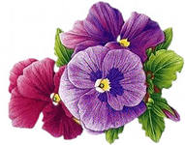
«ЦВЕТОК РАСПУСТИЛСЯ»
Пальцы зажаты в кулак. Каждый палец поочередно выпрямляется и отводится в сторону, как лепестки цветка, большой палец и мизинец выпрямляются одновременно. Это упражнение можно выполнять иначе: ладони обеих рук подняты вверх и прижаты друг к другу кончиками пальцев и основаниями ладоней - цветок закрыт. Одноименные пальцы на обеих руках одновременно отводятся назад - цветок распустился.
У нас в палисаднике возле терраски
Растут голубые анютины глазки.
Анютины глазки, анютины глазки,
Они распускаются быстро, как в сказке.
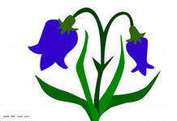

«ЦВЕТОК»

Будит солнышко цветочек: Руки поднять вверх и соединить в виде чаши
- Просыпайся-ка, дружочек. запястьями друг к другу.
Раз, два, три, четыре, пять – Отводить одноимённые пальцы в разные
Новый день пришёл опять. стороны.
А как вечер опустился – Пальцы обеих рук соединить: большой – с большим,
Спать цветок заторопился. указательный с указательным и т. д.
-Раз, два, три, четыре, пять –
Завтра с солнышком вставать.

«ГРОЗА»

Капли первые упали – Постучать пальцами по коленям.
Пауков перепугали. Внутренняя сторона ладони опущена вниз. Пальцы слегка согнуть, и перебирая ими, показать, как разбегаются пауки.
Дождик застучал сильней –
Птички скрылись средь ветвей. Махать пальцами прижатыми друг к другу.
Дождь полил как из ведра
Разбежалась детвора. Указательный и средний пальцы рук «бегают» по коленям, изображая человечков.
В небе молния сверкает, Нарисовать в воздухе молнию.
Гром всё небо разрывает. Барабанить кулаками, потом хлопки.
А потом из тучи солнце
Вновь посмотрит нам в оконце. Поднять обе руки вверх с разомкнутыми пальцами.

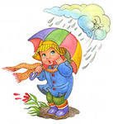

«ДОЖДИК»

Дождик, дождик, веселей!
Капай, капай, не жалей!
Только нас не замочи!
Зря в окошко не стучи -
Брызни в поле пуще:
Станет травка гуще!

***
Куда бежите, ножки?
- Куда бежите, ножки?
- По летней дорожке,
С бугра на бугор
За ягодой в бор.
В зелёном бору
Тебе наберу
Чёрной черники,
Алой земляники.


***

Радуга-дуга
Ах ты, радуга-дуга,
И туга, и высока!
Не давай нам дождичка,
Подавай нам вёдрышко.
Чтоб ребятам погулять,
Чтоб телятам поскакать,
Нужно солнышко,
Колоколнышко!
«БОЖЬЯ КОРОВКА» 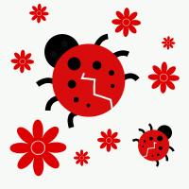

Божья коровка,
Улети на небо,
Принеси нам хлеба,
Чёрного и белого,
Только не горелого.

***

Солнышко, покажись. Пальчики в разные стороны оттопыривают, ладошки сближены друг к другу.
Красное, снарядись,
Чтобы год от года, Хлопают.
Давала нам погода.
Тёплое летечко, Загибают пальчики.
Грибы в берестечко,
Ягоды в лукошко,
Зелёного горошка,
И яблочек немножко.

***

Солнышко, солнце
Солнышко, солнце,
Выгляни в оконце,
Посвети немножко,
Дам тебе горошка!

«ЛУЖОК»
На лужок пришли зайчата,
Медвежата, барсучата,
Лягушата и енот.
На зелёный на лужок
Приходи и ты, дружок! (сгибать пальчики в кулачок в ритме потешки, при перечислении животных сгибать пальчики на обеих руках поочерёдно, на последней строчке помахать ладонями)

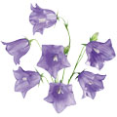
«КОЛОКОЛЬЧИК»

Тыльные стороны рук обращены вверх, пальцы обеих рук скрещены. Средний палец правой руки опущен вниз, и ребёнок его свободно качает.
Колокольчик голубой
Поклонился нам с тобой.
Колокольчики-цветы
Очень вежливы... А ты?

